从技术走向管理

主办单位：一六八培训网（冠达咨询） www.peixun168.com；www.wonder168.com
课程时间：8月31-9月1日 广州
培训费用：3800 元/人（含培训费、教材费、税费、茶点）
目标学员：中层主管、基层主管、后备负责人
培训形式：实操演练、案例研讨、行动学习、引导技术等形式
联系方式：18826414993黄老师（微信同号）13286852506崔老师（微信同号）

【课程简介】
- 不少走上管理岗位的技术人员都会遇到以下困难：角色没转换过来，以及过度关注技术细节；忙得焦头烂额，可是上司却嫌效率太低；真心帮助下属，但他们却不买账，也不愿意承担责任；希望制定团队工作计划，可却无从下手；不知道如何分派工作，如何领导团队，……自己疲惫不堪却不能达成目标。
- 绝大部分的中基层管理者都是从业务好手提拔起来的。对于管理工作，他们依靠着零散的经验和感觉，沿袭着过去的工作习惯，导致工作事倍功半。从一名只对某一专业负责的业务人员转变为对整体目标负责的主管、或对某一部门负责的部门经理，在这个转变的过程中，业务人员要实现哪些蜕变、要掌握哪些管理技能、如何培养自己的领导力，正是本课程的重点内容。
- 本课程以企业实际问题出发，以典型案例为切入点，结合实操演练、案例研讨、引导技术等方法，让学员在演练中、研讨和反思中掌握管理技能，将课上工具方法在实际工作中落地。

【课程目标】
完成本次培训，学员能做到：
- 了解管理和管理者的内涵
- 掌握作为一名管理者如何有效从技术走向管理
- 掌握打造高绩效团队的方法和步骤
- 掌握不同管理情景中的沟通策略
- 掌握有效激励与辅导下属
- 掌握与不同性格的相关方沟通协作

【课程大纲】
- 管理和管理者内涵
- 管理的基本概念
- 研讨：什么是管理
- 管理的概念和要点
- 目标的内涵
- 如何有效运用有形资源
- 如何有效调动无形资源
- 企业对员工与管理者要求的差异
- 案例研讨：南方电网某供电公司新官张三的烦恼
- 研讨：企业对员工与管理者要求有什么差异
- 企业对员工与管理者投入与产出的差异
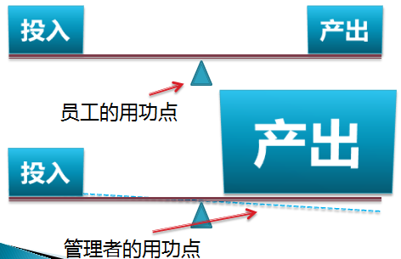
- 从技术向管理角色转变的障碍
- 研讨：从业务向管理角色转变有什么障碍
- 有效克服业务走向管理的3个障碍
- 不同层次管理者的角色定位
- 组织对不同层次管理者的要求
- 哈佛对高中基层管理者的能力要求
- 不同层次管理者的定位
- 管理者的能力构建
- 研讨：管理者需要哪些关键能力
- 管理者能力雷达图
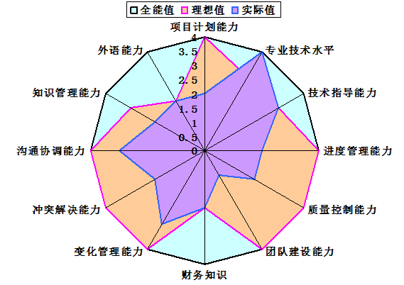
- 案例：深圳某光电集团中基层管理者急需提升能力是什么
- 研讨：目前我们急需提升有哪些管理能力
- 由技术走向管理急需提升的三个能力

- 打造高绩效团队
- 团队动力模型
- 案例研讨：管理者在高挑战任务面前，如何凝聚团队
- 研讨：团队合作有什么障碍
- 团队动力模型
- 团队合作障碍及对策
- 组建团队若干策略
- 团队合作的3障碍
- 团队合作的4对策
- 团队合作流程模版
- 实操演练：如果您是新任销售部经理，如何凝聚团队和达成目标
- 打造高效执行团队
- 研讨：如何提升团队的执行力
- 团队高效执行的5要素
- 针对不同阶段，管理者的管理策略——塔克曼模型
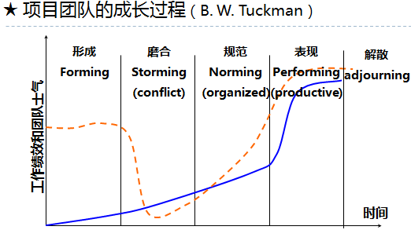

- 管理情景中的沟通策略
- 研讨：我们在管理沟通中有什么障碍
- 各种沟通中有什么障碍，导致了什么后果
- 为什么有这样的障碍
- 沟通模型
- 管理者在沟通中的位置
- 人际合作的两个要素
- 人际合作两要素简介
- 研讨：如何让对方理解我们
- 如何消除利益冲突
- 有效沟通的要点
- 研讨：有效沟通有什么要点
- 有效沟通要点概述
- 对上沟通管理策略
- 实操演练：如何说服上司李四经理支持我的方案
- 对上沟通常见障碍
- 对上沟通策略
- 对上汇报工作的SSA程序
- 如何向上司表达不同意见
- 与上司目标方法各异的4种情形的策略表
- 对下沟通管理策略
- 实操演练：为什么我分派的工作没有完成
- 下级无法完成工作的原因
- 我们把工作任务转化为可操作步骤的WHY/WHAT/HOW流程
- 动力-能力四象限员工分类
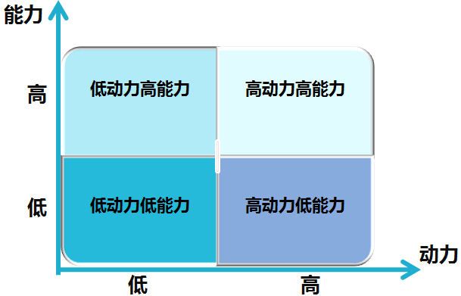
- 什么是能力
- 什么是动力
- 员工的绩效是能力乘动力
- 案例：广东某水务集团公司如何运用四象限法有效辅导员工
- 有效激励员工
- 研讨：我们激励下属时遇到什么障碍
- 激励的概念
- 动力-能力四象限员工分别应对策略
- 上司什么行为能激励下属
- 有效辅导员工
- 实操演练：如何与出现绩效问题的员工李四进行面谈
- 管理者在辅导员工时容易出现的问题
- 有效辅导关键步骤
- 针对员工成长的4阶段采用不同的辅导方法

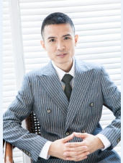
戴朝昕老师简介
- 10年培训和咨询顾问经验、15年项目管理经验
- 广东省项目管理学会高级顾问
- 美国项目管理专业人士认证（PMP）高级讲师
- 国际行动学习协会（WIAL）高级顾问
- 美国培训认证协会（AACTP）行动学习促动师、培训师
- 《项目管理理论与实务》作者

- 业绩荣誉：
- 2022年10月，国家电网福建公司项目管理工作坊：项目全流程推演、项目经理管理角色与技能、项目整合管理、项目相关方管理、项目进度管理、项目质量管理、项目成本管理等工具表演练及复盘辅导。获得客户97分好评。
- 2022年3-4月，郑州地铁集团三期项目管理工作坊。包括：项目全流程管理-启动、规划、执行、监控、收尾，工程项目三控三管一协调-成本控制、进度控制、质量控制、合同管理、信息管理、安全管理、组织协调。获得客户98分好评。
- 2021年10月，中国电建福建公司火电、风电、光伏项目工作坊。包括项目标准化表单（项目章程、WBS、进度管理计划、相关方管理计划、质量管理计划、），规范项目全生命周期管理，以及项目经理管理能力提升，获得客户97分好评。
- 2021年3-7月，通威集团新能源事业部北京公司项目管理（渔光一体光伏项目）标准化二期咨询。包括：项目管理标准化手册撰写（内容：项目全流程管理、工程项目三控三管一协调-成本控制、进度控制、质量控制、合同管理、信息管理、安全管理、组织协调），驻点项目辅导。获得客户95分好评。
- 2020年6-12月，通威集团新能源事业部北京公司项目管理（渔光一体光伏项目）标准化咨询。包括：项目团队项目管理成熟度测评，项目问题分析，项目方案建议与设计，项目管理核心知识领域（整合、项目管理铁三角、相关方、风险）培训与实践。项目管理标准化手册撰写。获得客户96分好评。
- 2019年11-12月，中信银行信用卡中心关键岗位人员能力提升培养项目（基于行动学习）。包括：蜻蜓眼电信欺诈预警系统项目、IVR架构重组项目、贷款目标客户交易触点AI外呼项目、抖音价值规划探索项目、建立用户声音管理体系项目、客服部服务运营全景图开发需求项目，获得客户95分好评。
- 2019年9-10月，上海电信重点工程绩效提升项目（基于行动学习）。包括：5G网络建设项目、智能安防小区建设项目、千兆网络优化项目，获得客户96分好评。
- 2019年8-9月，光大银行信息科技部重点项目绩效提升项目（基于行动学习）。包括：互联网代销理财系统项目、中间件PaaS云平台、变更自动发布管理平台优化项目、对外关键系统漏洞修复项目、账户商品业务系统服务器迁移项目，获得客户98分好评。
- 2019年4-10月，贵阳翼云大数据集团管理人员提升项目（基于行动学习）。包括成功项目管理、目标管理、问题分析与解决、从业务走向管理微咨询。获得客户97分好评。
- 2018年9-11月，志高集团-志高精密公司以及志高暖通公司，重点项目绩效提升项目。包括项目把脉诊断，以及规范化项目表单（项目章程、WBS词典、进度管理计划、质量管理计划、责任分配矩阵），以及项目经理能力提升，获得客户96分好评。
- 2018年9月，新疆电信高潜人才培养项目-项目管理实务。包括学员项目管理能力评估、把脉诊断优势和不足，制定提升方案和课程实施（侧重提升项目管理框架、项目整合管理、项目团队建设）。获得客户98分好评。
- 2018年3-4月，中国华能国际电力股份有限公司-上海电力检修公司，重点项目绩效提升项目。包括设计与开发重点项目标准化表单（项目章程、WBS词典、进度管理计划、成本管理计划、质量管理计划、责任分配矩阵），规范项目全生命周期管理（PLM），以及项目经理能力提升，获得客户97分好评。
- 2017年4-11月，中国中车时代电气物流中心2017年关键人才培养行动学习项目。4组带着公司现实关键课题展开项目，各组课题：1.如何降低紧固件综合成本？2.如何提升入库质量异常处理效率？3.如何进一步质量部质量管理的效率？4.如何提升供应商绩效？ 通过8个月的项目，实现了学员的能力成长和课题的重大突破。获得了客户96分好评。
- 2017年8-12月，中国铁塔伊犁分公司2017年公司重点发展课题项目。各组课题：1.如何提高客户（运营商和业主）上站满意度？2.如何加快开拓和落地铁塔公司新业务？3.如何常态化保证“三性合规”指标符合要求？4.如何提升下游合作方的绩效？ 通过5个月的项目，实现了学员的能力成长和课题的重大突破，其中2组3组课题受到公司领导表扬。获得了客户97分好评。
- 2017年5-7月，甘肃移动重点项目管理绩效提升项目（基于行动学习方法论）。包括设计与开发重点工程项目标准化项目表单（主要是项目章程、WBS词典、进度管理计划、质量管理计划、相关方登记册及管理策略、责任分配矩阵、项目结项报告、项目经验总结），规范项目全生命周期管理（PLM），以及项目经理能力提升，获得客户96分好评。
- 2017年2-3月，北京顺义区社区教育中心中高层管理干部基于学校的项目管理能力提升项目。包括课前调研把脉、诊断选项目，课中培训和演练，课后辅导，和学校一起摸索出3类项目（社区课程体系建设项目，家长教育项目，绿港书香全民读书项目）的项目框架和全流程管理工具，以及项目经理能力提升，获得客户98分好评。
- 2015年9-10月，山东移动聊城分公司项目（集客、室分、市场社会渠道转型、维护）绩效提升项目。包括设计标准化项目表单，规范项目全生命周期管理（PLM），以及项目经理能力提升，获得客户“此次咨询项目打破了以往“课上激动、课后感动、回到工作中不动的悖论”，确实让学员回到工作中能行动—工具方法适合实际项目情况，并且好用”的好评和97分评价。
- 2015年5月，中国电建湖北公司国际部，重点项目工作坊。包括项目标准化表单（项目章程、WBS词典、进度管理计划、成本管理计划、质量管理计划、），规范项目全生命周期管理（PLM），以及项目经理能力提升，获得客户96分好评。
- 2015年6-7月，广州商贸职业学校中高层管理干部项目管理能力提升项目（基于行动学习方法论）。包括课前调研把脉、诊断选项目，课中培训和演练，课后辅导，为学校建立了3类关键项目（精品课程研发及推广、新型校企合作、实训室项目）标准或表单，规范项目全生命周期管理（PLM），以及项目经理能力提升，获得客户97分好评。
- 2015年2月-2016年6月，山东赛轮金宇集团（轮胎龙头企业）项目管理落地咨询项目（基于行动学习方法论）。构建集团项目管理流程体系，设计与开发集团标准化项目管理5大过程组10大管理领域项目管理构建表单，规范项目全生命周期管理（PLM），以及项目经理能力提升，4个咨询阶段得分都在96分以上，获得客户高度好评。
- 2013、2014年连续两次荣获《中国培训杂志》举办中国（含港澳台） “我是好讲师”比赛，百强讲师称号。
- 2014年1月-11月，广发银行信用卡中心基于PMO的组织级项目管理方案—建立分层次的组织级项目管理体系（PMO管理体系），实现标准化、规范化的项目全生命周期管理（PLM），及时信息收集实现项目过程可视化，并通过项目信息整合实现对管理决策支持，以及提升项目经理能力，获得客户好评。
- 2013年6月-8月，中国南方电网处级科级干部实践性问题咨询项目二期（基于行动学习方法论）—针对全面人力资源管理，包括但不限于人力资源管理顶层设计，人力资源发展战略与规划，人力资源管理相关制度、政策和目标，公司组织架构及生产组织优化，员工队伍建设，人才队伍建设，公司薪酬、福利相关制度建设等相关问题，获得客户94分好评。
- 2013年4月-6月，中国南方电网处级科级干部实践性问题咨询项目一期（基于行动学习方法论）—针对资产全生命周期管理，包括但不限于资产管理体系顶层设计，资产管理的相关制度、政策和目标，资产全生命周期管理组织机构设置，规划、采购、建设、运维、报废等资产管理策略，全生命周期管理信息化建设，资产绩效管理，资产表现监控等相关问题，获得客户“实现了项目实施优化和成效显著化”和96分好评。

- 知名客户：
- 电力和能源：国家电网福建、天津、湖南、湖北公司，南方电网党校、广东、广西、江门、湛江公司，国家电投党校、江西、河南公司，华能国际电力上海检修公司、华电国际邹县发电公司，中国电建湖北、河南、福建公司，中国水电八局国际部，神华集团准格尔能源公司，浙江浙能中煤舟山煤电公司、萧山电力公司，内蒙京海煤矸发电公司，中核集团连云港田湾核电厂、工程咨询公司，中广核运营公司，中国三峡建设管理有限公司，广东国华粤电台山发电有限公司、粤电集团沙角电厂、粤电安信电力公司，广东火电集团，通威集团新能源事业部北京公司
- 通信和IT：中国移动南方基地、广东、湖北、甘肃、山东、新疆、海南、河北、广州、深圳、佛山、韶关、湛江公司，中国电信江苏、湖北、黑龙江、重庆、新疆喀什公司、广东电信规划设计院，中国联通广东、甘肃、云南公司，中国铁塔福建、湖南、新疆、广西、海南、深圳、沧州、郑州公司；中通服长讯、中时讯、广东公诚咨询公司，广电集团广东、河南公司，广东铁通，贵阳翼云大数据集团，广东宜通世纪公司
- 银行和保险：中国银行韶关分行，农业银行佛山分行，广发银行总行、信用卡中心，中信银行信用卡中心，光大银行信息科技部，平安银行科技部，广东惠东农商银行，中保财险广东公司，广州穗通金融服务有限公司
- 生产和装备制造：中国中车时代电气、株洲电力机车、青岛四方公司，美的集团，志高精密、志高暖通，万家乐家电，广汽埃安、上海通用五菱、柳工集团、柳汽集团、吉利汽车研究院，TCL-罗格朗电工，广东省新供销合作联社，四川天鑫洋金业集团，四川美亚动力（飞机动力）公司，广西东亚糖业集团，青岛赛轮金宇轮胎集团
- 其他：南方航空，中国纺织，中建三局，华润万家，广州地铁、东莞地铁、郑州地铁，广州交通投资集团、侨鑫地产，深圳水务集团，山东省质检院，中山大学岭南学院，广东高新教育集团，广州商贸职业学校，北京顺义区社区教育中心，光环国际教育咨询，深圳弘博创新教育，成都新双立汽车销售集团

- 职业背景：
- 2016年-至今，任广东省项目管理学会高级顾问，负责项目咨询、统筹培训工作，撰写和审核项目建议书，监控项目过程，评估项目效果。同时负责讲授PMP认证课程和项目管理实战课程。
- 2015年-至今，任中兴通讯学院高级讲师，负责项目管理课程及问题分析与解决课程的培训方案和授课、以及撰写和审核项目建议书，监控项目过程，评估项目效果。
- 2018年-至今，任深圳弘博创新管理咨询有限公司高级讲师，负责项目咨询、建立培训体系，统筹培训工作，把握客户需求，撰写和审核项目建议书，监控项目过程，评估项目效果。同时负责讲授PMP认证课程。
- 2012年-2013年，任广州益言普道咨询公司(WIAL-国际行动学习学会)高级顾问。负责项目管理和行动学习咨询项目，培训项目的售前支持、项目实施、客户服务工作。同时负责讲授项目管理、行动学习、问题分析与解决类课程。
- 2000年-2012年，任广东宜通世纪科技股份有限公司（上市公司）先后担任项目经理、高级项目经理、项目部经理等职务。负责项目招投标、客户关系、项目集目标、范围、进度、成本、质量管理总体协调工作。2005年-2010年主管广州移动、佛山移动、汕头移动、揭阳移动、河北沧州移动公司移动通讯（核心网、集客家客、传输、数据）项目，项目团队达150人，项目年合同额达1500万。

- 核心课程：
- 项目管理：
- 《成功项目管理（培训加辅导）》
- 《项目风险管理》
- 《项目可行性研究管理》
- 《项目进度管理》
- 《项目质量管理》
- 《项目团队管理》
- 《项目相关方沟通管理》
- 《项目全流程管理》
- 《如何成为一名优秀的项目经理》
- 《PMP（项目管理专业人士）认证课程》
- 通用管理：
- 《问题分析与解决三步法（基于行动学习）》
- 《目标管理四步法》
- 《从业务走向管理四步法》

- 课程特色：
把培训做成 “微咨询”。具体是：
- 课前：调研关键学员，把脉诊断重要问题。根据问题设计课件。辅导各组选择重要和正进行的项目作为实战案例，完成课前作业。
- 课中：理论和方法学习。用各组实际项目串接项目工具（立项报告、工作分解结构、进度计划、质量计划、风险计划……复盘和经验总结）。
- 课后：学员回到工作中实践工具方法。讲师再给予辅导和优化。
老师擅长行动学习和案例教学，使培训能真正解决学员问题，提升实际工作效率。有效地打破了“学员课上激动、课后感动、回到工作中没行动”的悖论。课程重复采购率为3-4期。

